Отчёт прохождению курса

Содержание

1 | 1.1. Общая информация о курсе | 7
2 | 1.2. Как установить линукс | 8
3 | 1.3. Осваиваем линукс | 10
4 | 1.4. Терминал основы | 12
5 | 1.5. Запуск исполняемых файлов | 15
6 | 1.6. Ввод вывод | 17
7 | 1.7. Скачивание файлов из интернета | 19
8 | 1.8. Работа с архивами | 21
9 | 1.9. Поиск файлов и слов | 23
10 | 2.1. Знакомство с сервером | 25
11 | 2.2. Обмен файламми | 26
12 | 2.3. Запуск приложений | 28
13 | 2.4. Контроль запускаемых программ | 30
14 | 2.5. Многопоточные приложения | 32
15 | 2.6. Менеджер терминалов | 35
16 | 3.1. Текстовый редактор вим | 38
17 | 3.2. Скрипты на баш | 41
18 | 3.3. Скрипты на баш ветвления циклы | 43
19 | 3.4. Скрипты на баш разное | 46
20 | 3.5. Продвинутый поиск и редактирование | 50

2

21 | 3.6. Строим графики | 53
22 | 3.7. Разное | 55

3

List of Figures

1.1 | Задание1............................... | 7
1.2 | Задание2............................... | 7
2.1 | Задание1............................... | 8
2.2 | Задание2............................... | 8
2.3 | Задание3............................... | 9
3.1 | Задание1............................... | 10
3.2 | Задание2............................... | 10
3.3 | Задание3............................... | 11
3.4 | Задание4............................... | 11
4.1 | Задание1............................... | 12
4.2 | Задание2............................... | 12
4.3 | Задание3............................... | 13
4.4 | Задание4............................... | 13
4.5 | Задание5............................... | 14
5.1 | Задание1............................... | 15
5.2 | Задание2............................... | 15
5.3 | Задание3............................... | 16
6.1 | Задание1............................... | 17
6.2 | Задание2............................... | 17
6.3 | Задание3............................... | 18
7.1 | Задание1............................... | 19
7.2 | Задание2............................... | 19
7.3 | Задание3............................... | 20
8.1 | Задание1............................... | 21
8.2 | Задание2............................... | 21
8.3 | Задание3............................... | 22
9.1 | Задание1............................... | 23
9.2 | Задание2............................... | 23
9.3 | Задание3............................... | 24
10.1 | Задание1............................... | 25

4

10.2 | Задание2............................... | 25
11.1 | Задание1............................... | 26
11.2 | Задание2............................... | 26
11.3 | Задание3............................... | 27
12.1 | Задание1............................... | 28
12.2 | Задание2............................... | 28
12.3 | Задание3............................... | 29
12.4 | Задание4............................... | 29
13.1 | Задание1............................... | 30
13.2 | Задание2............................... | 30
13.3 | Задание3............................... | 31
13.4 | Задание4............................... | 31
14.1 | Задание1............................... | 32
14.2 | Задание2............................... | 32
14.3 | Задание3............................... | 33
14.4 | Задание4............................... | 33
14.5 | Задание5............................... | 34
15.1 | Задание1............................... | 35
15.2 | Задание2............................... | 35
15.3 | Задание3............................... | 36
15.4 | Задание4............................... | 36
15.5 | Задание5............................... | 36
15.6 | Задание6............................... | 37
16.1 | Задание1............................... | 38
16.2 | Задание2............................... | 38
16.3 | Задание3............................... | 39
16.4 | Задание4............................... | 39
16.5 | Задание5............................... | 40
17.1Задание1............................... |  | 41
17.2Задание2............................... |  | 41
17.3Задание3............................... |  | 42
17.4 | Задание4............................... | 42
18.1 | Задание1............................... | 43
18.2 | Задание2............................... | 44
18.3 | Задание3............................... | 44
18.4 | Задание4............................... | 45
18.5 | Задание5............................... | 45

5

19.1 | Задание1............................... | 46
19.2 | Задание2............................... | 47
19.3 | Задание3............................... | 47
19.4 | Задание4............................... | 48
19.5 | Задание5............................... | 48
19.6 | Задание6............................... | 49
20.1 | Задание1............................... | 50
20.2 | Задание2............................... | 50
20.3 | Задание3............................... | 51
20.4 | Задание4............................... | 51
20.5 | Задание5............................... | 52
20.6 | Задание6............................... | 52
20.7 | Задание7............................... | 52
21.1 | Задание1............................... | 53
21.2 | Задание2............................... | 53
21.3 | Задание3............................... | 54
21.4 | Задание4............................... | 54
22.1 | Задание1............................... | 55
22.2 | Задание2............................... | 55
22.3 | Задание3............................... | 56
22.4 | Задание4............................... | 56
22.5 | Задание5............................... | 56

6

- 1.1. Общая информация о курсе
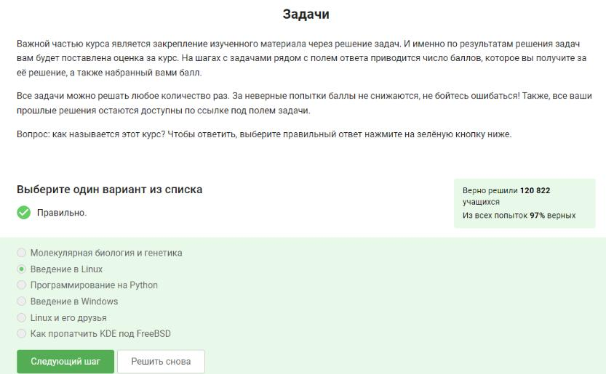

Figure 1.1: Задание 1
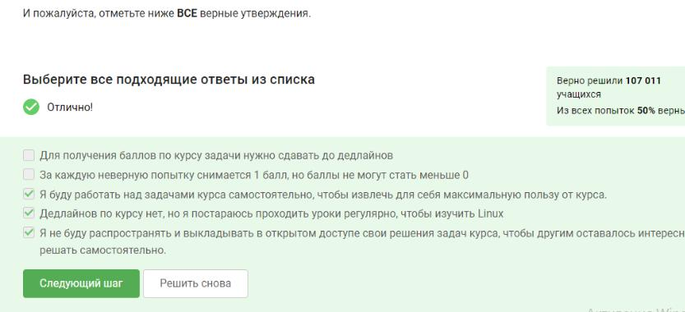

Figure 1.2: Задание 2

7

- 1.2. Как установить линукс
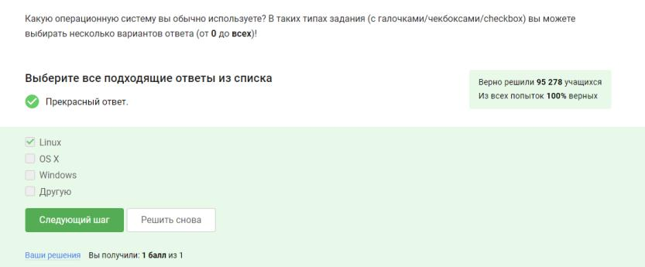

Figure 2.1: Задание 1
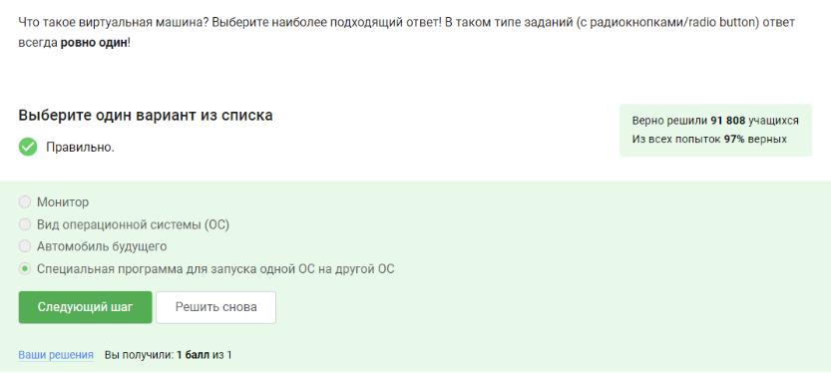

Figure 2.2: Задание 2

8

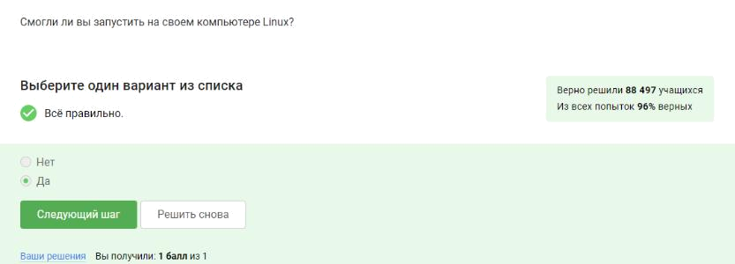

Figure 2.3: Задание 3

9

- 1.3. Осваиваем линукс
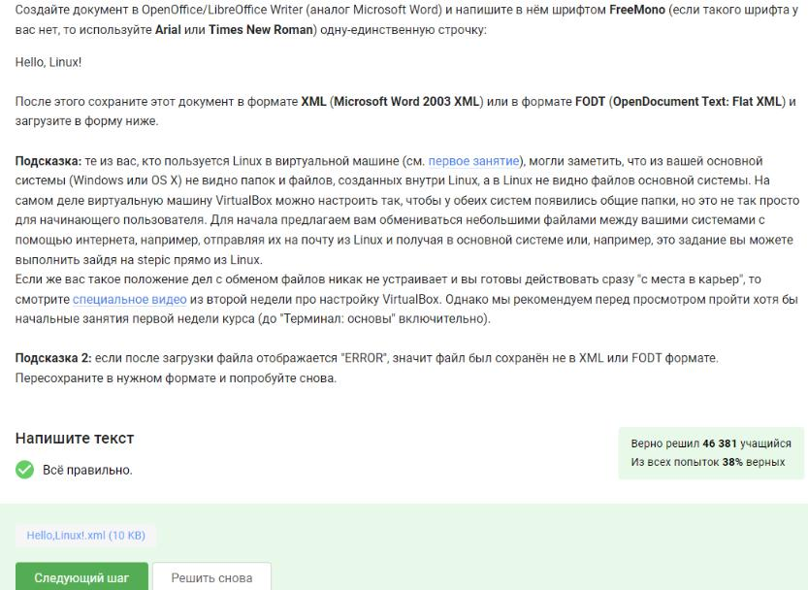

Figure 3.1: Задание 1
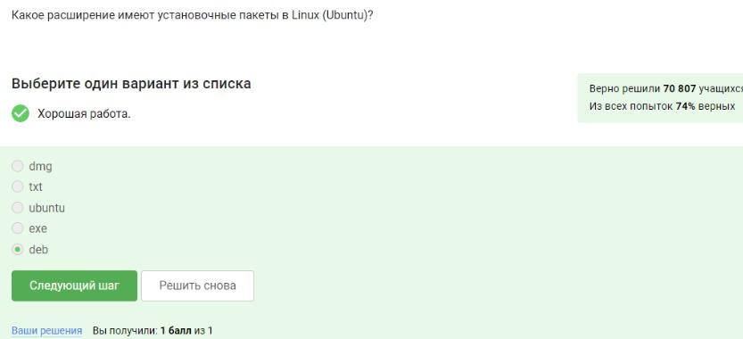

Figure 3.2: Задание 2

10

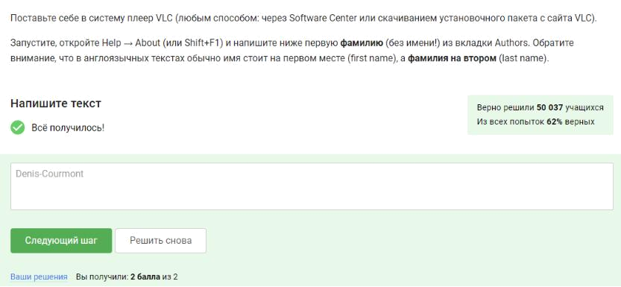

Figure 3.3: Задание 3
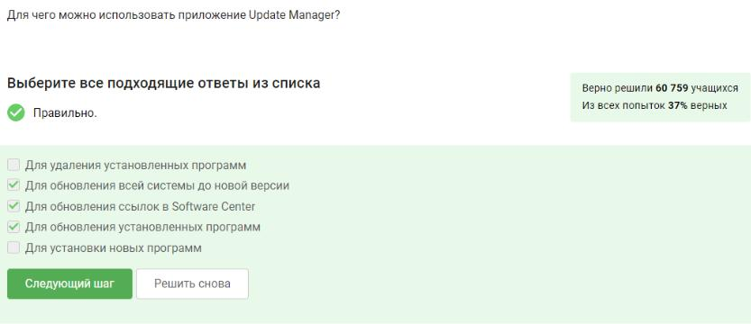

Figure 3.4: Задание 4

11

- 1.4. Терминал основы
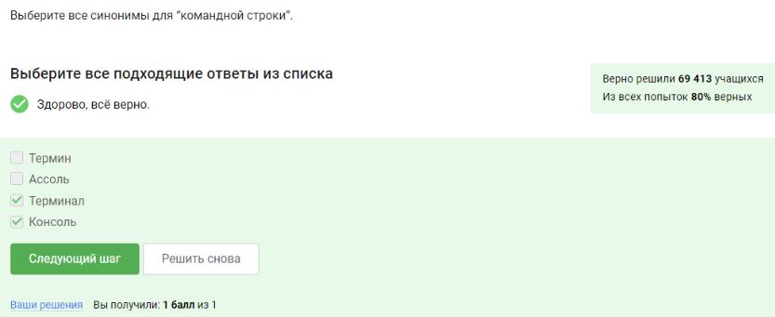

Figure 4.1: Задание 1
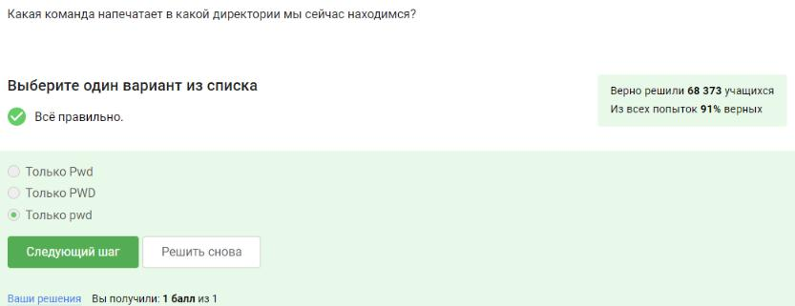

Figure 4.2: Задание 2

12

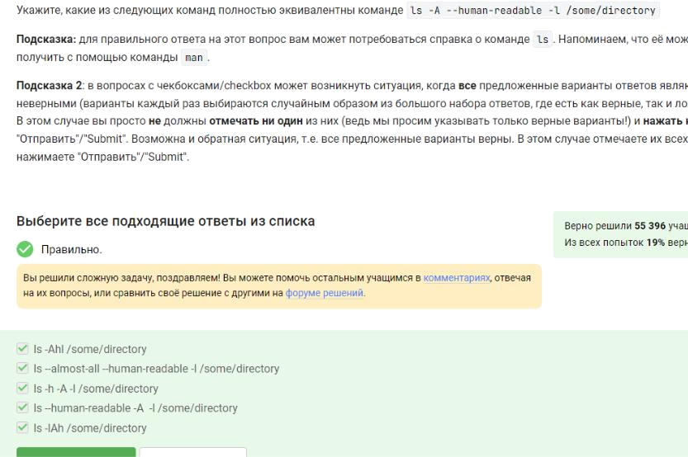

Figure 4.3: Задание 3
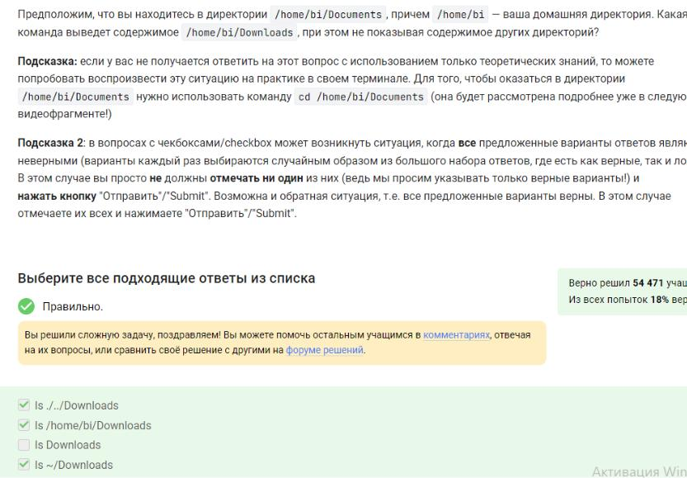

Figure 4.4: Задание 4

13

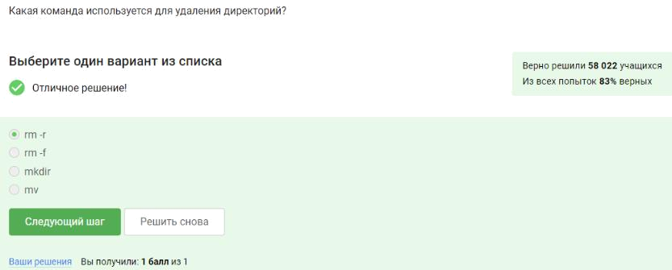

Figure 4.5: Задание 5

14

- 1.5. Запуск исполняемых файлов
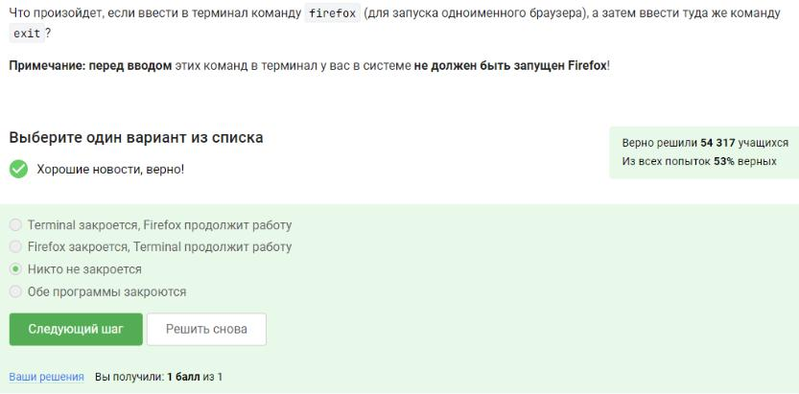

Figure 5.1: Задание 1
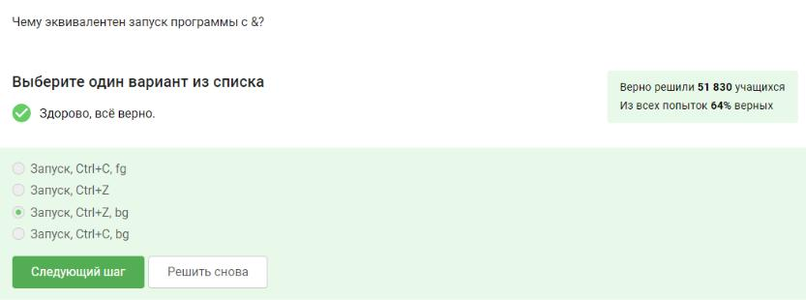

Figure 5.2: Задание 2

15

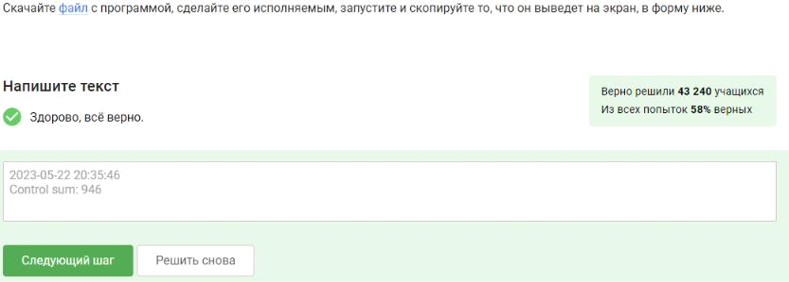

Figure 5.3: Задание 3

16

- 1.6. Ввод вывод
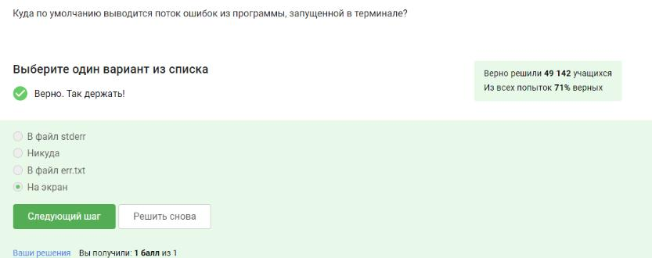

Figure 6.1: Задание 1
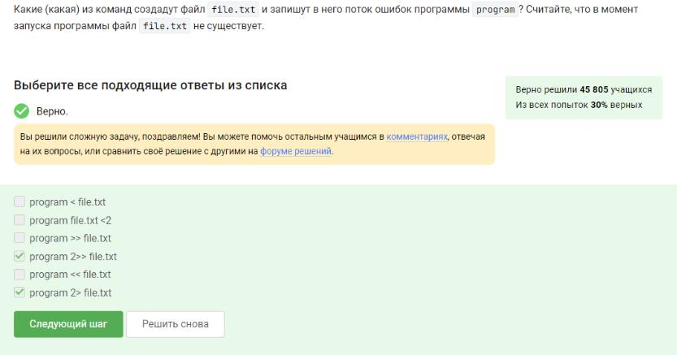

Figure 6.2: Задание 2

17

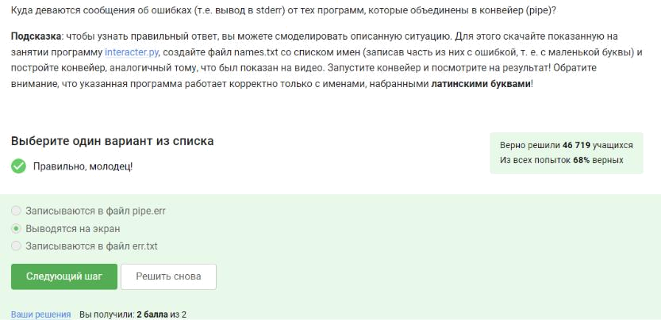

Figure 6.3: Задание 3

18

- 1.7. Скачивание файлов из интернета
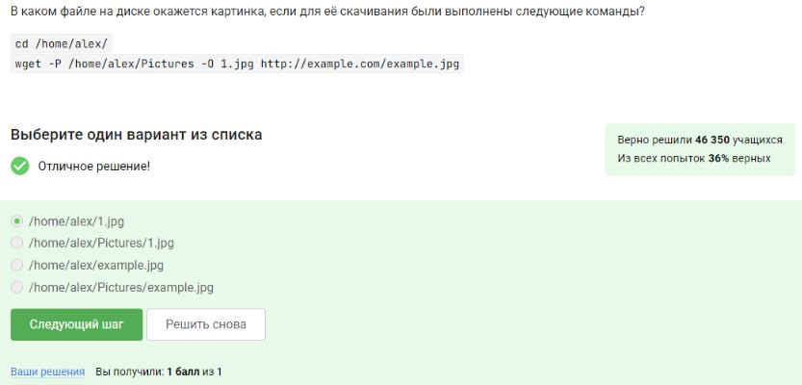

Figure 7.1: Задание 1
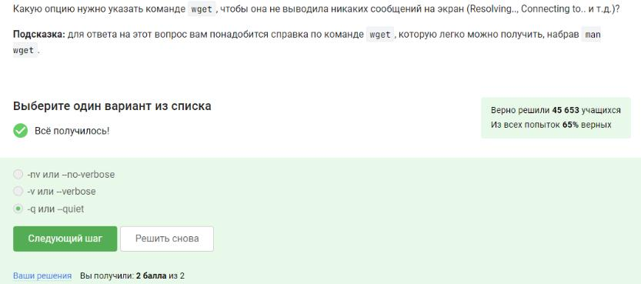

Figure 7.2: Задание 2

19

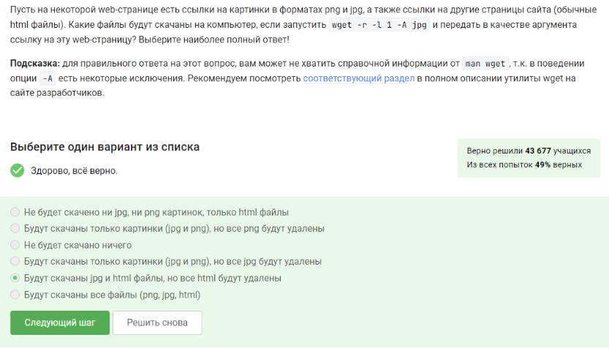

Figure 7.3: Задание 3

20

- 1.8. Работа с архивами
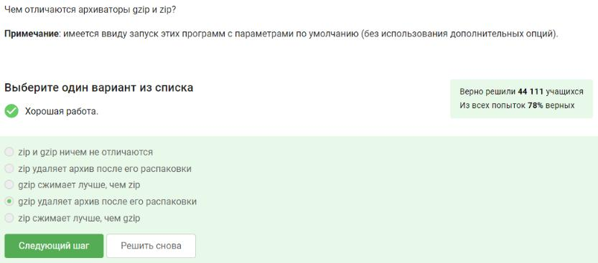

Figure 8.1: Задание 1
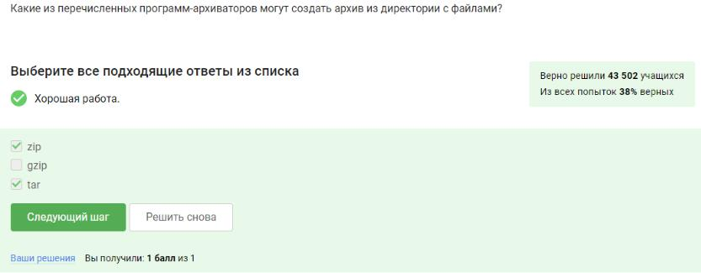

Figure 8.2: Задание 2

21

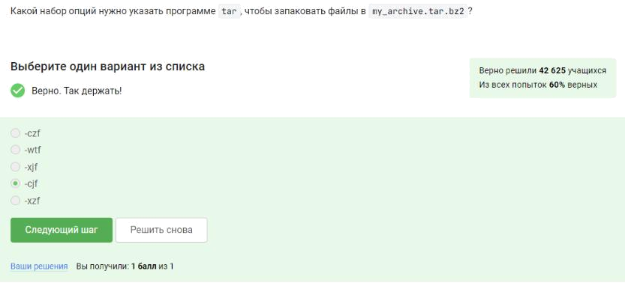

Figure 8.3: Задание 3

22

- 1.9. Поиск файлов и слов
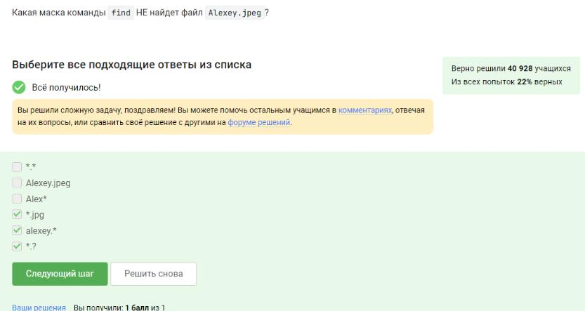

Figure 9.1: Задание 1
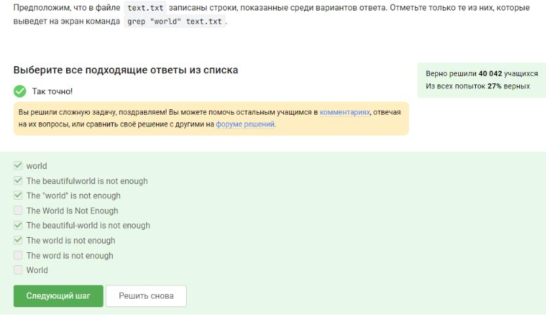

Figure 9.2: Задание 2

23

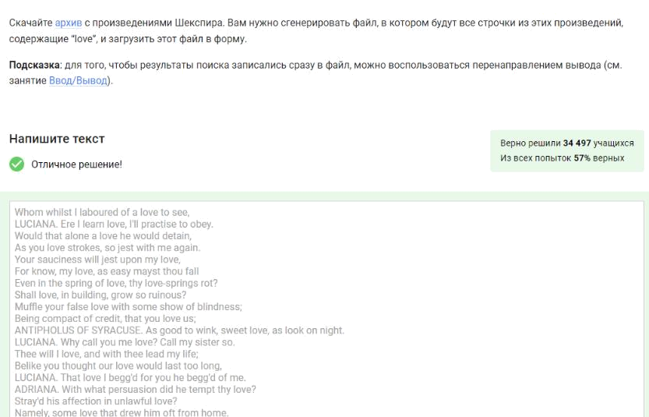

Figure 9.3: Задание 3

24

